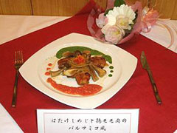
ひじきと鶏のバルサミコ風
材 料 （４人分）
- ひじき 20g
- 鶏もも肉 400g
- しめじ 200g
- れんこん 100g
- 長ネギ 1/2本
- パプリカ（赤・黄） 少々
- はちみつ 少々

＜調味料A＞
- 塩こしょう 少々
- 酒 大さじ2
- マヨネーズ 大さじ1
- しょうゆ 小さじ1
- 練りからし 小さじ1

＜炒める調味料＞
- 白ワイン 大さじ2
- 片栗粉 適量
- オリーブオイル 適量

＜調味料B＞
- 醤油 大さじ2
- 砂糖 大さじ1
- バルサミコ酢 大さじ1
- ハーブ塩 少々

作り方
１． 鶏もも肉を食べやすい大きさに切り、Ａの調味料で下味を付ける。
２． れんこんは薄くスライス、長ネギは斜め切りにする。

３． ひじきは30分以上水に浸し、水気を切っておく。

４． ①に片栗粉をまぶし、フライパンで焼き、両面焼けたら取り出す。

５． しめじ、れんこん、ひじきを炒め、火が通ったら鶏肉を加え、Ｂの調味料を
合わせ入れる。最後に長ネギを入れ、軽く炒めて器に盛る。

６． パプリカを小さく切り、はちみつを加え、⑤の上に載せる。

